TRƯỜNG ĐẠI HỌC SÀI GÒN



KHOA CÔNG NGHỆ THÔNG TIN

***



**BÀI TIỂU LUẬN**

ĐỀ TÀI: GIỚI THIỆU VỀ REACTJS VÀ XÂY DỰNG TRANG BÁO ĐIỆN TỬ SỬ DỤNG REACTJS

NHÓM 19:

* Nguyễn Thanh Chiến – 3118410040
* Nguyễn Tiến Dũng - 3118410057
* Lê Văn Linh - 3118410226
* Đặng Anh Quốc – 3118412047
* Trần Long Tuấn Vũ - 3118412072

# Lời nói đầu

Công nghệ ngày càng phát triển, đồng nghĩa với nhu cầu sử dụng máy tính và truy cập Internet để tìm kiếm thông tin của người dùng ngày càng tăng cao. Chính vì thế, việc sở hữu cho mình một website sẽ giúp doanh nghiệp dễ dàng quảng bá, đưa thông tin, sản phẩm, dịch vụ của doanh nghiệp mình đến với khách hàng.

Nhờ có website, doanh nghiệp sẽ tiếp cận được với một lượng lớn khách hàng giúp doanh nghiệp có thể bán được hàng cho những khách hàng đó. Điều này giúp doanh nghiệp gia tăng doanh thu và lợi nhuận cho mình.

Hiện nay, ngày càng có nhiều doanh nghiệp startup bước chân vào lĩnh vực kinh doanh. dẫn đến nhu cầu thiết kế website cũng từ đó mà tăng lên rất nhiều. Đây cũng chính là lý do mà thị trường thiết kế website ngày càng mở rộng và phát triển.

Nắm bắt được cơ hội trong thị trường thiết kế website “béo bở”, rất nhiều các đơn vị cung cấp dịch vụ thiết kế website ra đời nhằm đáp ứng nhu cầu của các doanh nghiệp hiện nay. Tuy nhiên, trong thị trường thiết kế website thì vẫn có những đơn vị chỉ xuất hiện theo xu hướng, nhưng vẫn có những đơn vị thành lập và nhận được thành công nhất định.

Như đã nói ở trên, khi nhu cầu về website lên cao thì thị trường thiết kế website ngày càng sôi động vì có nhiều đơn vị tham gia. Chính vì đây là thị trường hấp dẫn, là miếng bánh ngọt mà ai cũng muốn “ăn” nên rất nhiều đơn vị bỏ công, bỏ sức vào để nhằm chiếm được “miếng bánh” tốt nhất cho riêng mình.

Front end là một mảng quan trọng trong việc thiết kế website, nó là thành phần giao tiếp trực tiếp với người dùng. Nên việc thiết kế front end ngày càng được quan tâm và chú trọng, nó không chỉ đơn thuần là hiển thị dữ liệu lên màn hình, mà còn cho phép người dùng tương tác như khi thao tác trên một ứng dụng được cài sẵn trên máy.

Trước đây khi chưa có các thư viện, framework hỗ trợ, người lập trình phải sử dụng JavaScript thuần để xử lý những việc đó, làm cho những xử lý trở nên khó khăn.

Hiện tại, với việc xuất hiện nhiều thư viện, framework như Angular, ReactJS, Vue.js thì những xử lý logic khó khăn đã được đơn giản hóa và thuận tiện hơn trước, khiến cho lập trình viên xây dựng phần front end một cách nhanh chóng và hiệu quả.

ReactJS là một thư viện mạnh mẽ, linh hoạt và được sử dụng phổ biến trên thế giới cũng như tại Việt Nam.

**Mục lục**

Lời nói đầu 2

I. Tổng quan về ReactJS 5

1. Tìm hiểu về ReactJS 5

2. Tại sao dùng ReactJS 5

3. Lịch sử version của ReactJS 7

II. Cơ sở lý thuyết 10

1. Một số khái niệm chính 10

a. JSX 10

b. Component 10

c. Props 12

d. State 13

e. Handling Events 13

f. React Refs 13

g. Context 13

h. Higher-Order Components 13

i. React Hooks 13

j. React Router 15

2. Một số ví dụ cơ bản 15

a. Ví dụ 1: Hello Word 15

b. Ví dụ 2: Tạo 1 component 16

c. Ví dụ 3: Tạo 1 button trong react 16

d. Ví dụ 4: Embedding expression 17

e. Ví dụ 5: Setting Attributes 17

f. Ví dụ 6: Appy style 18

g. Ví dụ 7: Rendering Classes Dynamically 19

h. Ví dụ 8: Rendering list 19

i. Ví dụ 9: Handling event 20

j. Ví dụ 10: Binding event handler 21

k. Ví dụ 11: Updating status 21

3. Một số ví dụ nâng cao 22

a) Router 22

b) UseState Hook 25

c) UseReducer Hook 26

III. Áp dụng công nghệ ReactJS 30

1) Website tin tức 30

2) Các module quan trọng cơ bản có trong Website 30

3) Ứng dụng Framword ReactJS vào trang web 34

IV. Đánh giá và so sánh 35

1. Những điểm mạnh và hạn chế của ReactJS 35

a. Điểm mạnh 35

b. Điểm hạn chế 36

2. So sánh với một số framework, thư viện khác 36

a. ReactJS với Angular 2 36

b. Ưu và khuyết điểm của Flutter khi so sánh với ReactJS 36

4. Kết luận 37

Tài liệu Tham Khảo 37

# Tổng quan về ReactJS

## Tìm hiểu về ReactJS

ReactJS là một opensource được phát triển bởi Facebook, ra mắt vào năm 2013, là một thư viện Javascript được dùng để để xây dựng các tương tác với các thành phần trên website. Một trong những điểm nổi bật nhất của ReactJS đó là việc render dữ liệu không chỉ thực hiện được trên tầng Server mà còn ở dưới Client nữa.

* Những tính năng của ReactJS:

* **JSX:**là viết tắt là Javascript XML, một template languages nhưng nó mang hầu hết tính năng của Javascript. Nó cho phép bạn viết các đoạn mã HTML trong React một cách dễ dàng và có cấu trúc hơn. Nó là một trong những tính năng tốt và dễ sử dụng.
* **Components**: Một trang web được xây dựng bằng ReactJS là một sự kết hợp nhiều component lại với nhau chứ không phải chung một Template như bình thường. Các component cũng như các hàm JavaScript bình thường, giúp tạo ra các code dễ dàng bằng cách tách các logic ra thành các đoạn code độc lập có thể tái sử dụng. Chúng ta có thể sử dụng component dưới dạng function hoặc class, ngoài ra các component còn có state và props.
* **Virtual DOM:** ReactJS tạo một thứ gọi là Virtual DOM (DOM ảo). Đúng như tên gọi, nó là một copy của DOM thật trên trang web đó. ReactJS dùng những DOM ảo đó để tìm đúng những DOM thật cần được cập nhật khi có bất kỳ sự kiện nào làm các thành phần bên trong nó thay đổi.
* **Javascript Expressions:** Biểu thức JS có thể sử dụng trong file .jsx hoặc .js bằng cách sử dụng cặp dấu ngoặc nhọn “{}”.

## Tại sao dùng ReactJS

ReactJS là một thư viện JavaScript chuyên giúp các nhà phát triển xây dựng giao diện người dùng hay UI. Trong lập trình ứng dụng front-end, lập trình viên thường sẽ phải làm việc chính trên 2 thành phần sau: UI và xử lý tương tác của người dùng. UI là tập hợp những thành phần mà bạn nhìn thấy được trên bất kỳ một ứng dụng nào, ví dụ có thể kể đến bao gồm: menu, thanh tìm kiếm, những nút nhấn, card,… Giả sử chúng ta đang lập trình một website thương mại điện tử, sau khi người dùng chọn được sản phẩm ưng ý rồi và nhấn vào nút “Thêm vào giỏ hàng”, thì việc tiếp theo mà chúng ta phải làm đó là thêm sản phẩm được chọn vào giỏ hàng và hiển thị lại sản phẩm đó khi user vào xem, đó là xử lý tương tác.

Trước khi có ReactJS, lập trình viên thường gặp rất nhiều khó khăn trong việc sử dụng “vanilla JavaScript” (JavaScript thuần) và JQuery để xây dựng UI. Điều đó đồng nghĩa với việc quá trình phát triển ứng dụng sẽ lâu hơn và xuất hiện nhiều bug, rủi ro hơn. Vì vậy vào năm 2011, Jordan Walke – một nhân viên của Facebook đã khởi tạo ReactJS với mục đích chính là cải thiện quá trình phát triển UI.

Hơn nữa, để tăng tốc quá trình phát triển và giảm thiểu những rủi ro có thể xảy ra trong khi coding, React còn cung cấp cho chúng ta khả năng Reusable Code (tái sử dụng code) bằng cách đưa ra 2 khái niệm quan trọng bao gồm:

1. **JSX**

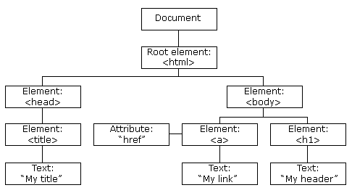

Trọng tâm chính của bất kỳ website cơ bản nào đó là những HTML documents. Trình duyệt Web đọc những document này để hiển thị nội dung của website trên máy tính, tablet, điện thoại. Trong suốt quá trình đó, trình duyệt sẽ tạo ra một thứ gọi là Document Object Model (DOM) – một tree đại diện cho cấu trúc website được hiển thị như thế nào. Lập trình viên có thể thêm bất kỳ dynamic content nào vào những dự án của họ bằng cách sử dụng ngôn ngữ JavaScript để thay đổi cây DOM.

JSX (nói ngắn gọn là JavaScript extension) là một React extension giúp chúng ta dễ dàng thay đổi cây DOM bằng các HTML-style code đơn giản. Kể từ lúc ReactJS browser hỗ trợ toàn bộ những trình duyệt Web hiện đại, chúng ta có thể sử dụng JSX trên bất kì nền tảng nào.

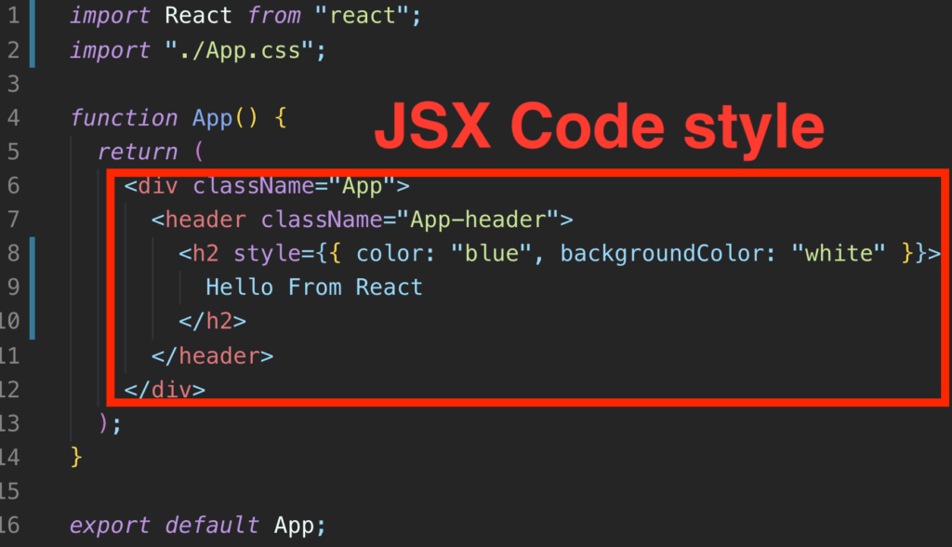

1. **Virtual DOM**

Nếu chúng ta không sử dụng ReactJS (và JSX), website của bạn sẽ sử dụng HTML để cập nhật lại cây DOM cho chính bản nó (quá trình thay đổi diễn ra tự nhiên trên trang mà người dùng không cần phải tải lại trang), cách làm này sẽ ổn cho các website nhỏ, đơn giản, static website. Nhưng đối với các website lớn, đặc biệt là những website thiên về xử lý các tương tác của người dùng nhiều, điều này sẽ làm ảnh hưởng performance website cực kỳ nghiêm trọng bởi vì toàn bộ cây DOM phải reload lại mỗi lần người dùng nhấn vào tính năng yêu cầu phải tải lại trang).

Tuy nhiên, nếu chúng ta sử dụng JSX thì bạn sẽ giúp cây DOM cập nhật cho chính DOM đó, ReactJS đã khởi tạo một thứ gọi là Virtual DOM (DOM ảo). Virtual DOM (bản chất của nó theo đúng tên gọi) là bản copy của DOM thật trên trang đó, và ReactJS sử dụng bản copy đó để tìm kiếm đúng phần mà DOM thật cần cập nhật khi bất kỳ một sự kiện nào đó khiến thành phần trong nó thay đổi (chẳng hạn như user nhấn vào một nút bất kỳ).

Ví dụ, khi người dùng bình luận vào khung comment vào bất kỳ bài Blog nào trên website của bạn và nhấn “Enter”. Dĩ nhiên, người dùng của bạn sẽ cần phải thấy được bình luận của mình đã được thêm vào danh sách bình luận. Giả sử trong trường hợp không sử dụng ReactJS, toàn bộ cây DOM sẽ phải cập nhật để báo hiệu sự thay đổi mới này. Còn khi bạn sử dụng React, nó sẽ giúp bạn scan qua Virtual DOM để xem những gì đã thay đổi sau khi người dùng thực hiện hành động trên (trong trường hợp này, thêm mới bình luận) và lựa chọn đúng nơi đúng chỗ cần cập nhật sự thay đổi mà thôi.

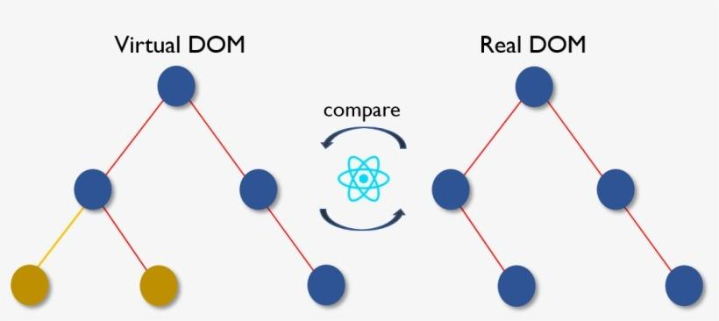

## Lịch sử version của ReactJS

|  |  |  |  |
| --- | --- | --- | --- |
| STT | Phiên bản | Ngày ra mắt | Những thay đổi đáng kể |
| 1. | 0.3.0 | 29/05/2013 | phát hành lần đầu |
| 2. | 0.4.0 | 20/07/2013 | Hỗ trợ cho các nút nhận xét <div> {/ * * /} </div>, Cải thiện API hiển thị phía máy chủ, React.autoBind bị loại bỏ, Hỗ trợ cho key prop, Cải tiến biểu mẫu, Sửa lỗi. |
| 3. | 0.5.0 | 20/10/2013 | Cải thiện mức sử dụng bộ nhớ, Hỗ trợ các sự kiện Lựa chọn và Sáng tác, Hỗ trợ getInitialState và getDefaultProps trong mixin, Thêm React.version và React.isValidClass, Cải thiện khả năng tương thích cho Windows. |
| 4. | 0.8.0 | 20/12/2013 | Đã thêm hỗ trợ cho các hàng và cột, defer và async, vòng lặp cho các thuộc tính <audio> & <video>, autoCorrect. Đã thêm các sự kiện onContextMenu, Các công cụ jstransform và esprima-fb được nâng cấp, Trình duyệt được nâng cấp. |
| 5. | 0.9.0 | 20/02/2014 | Đã thêm hỗ trợ cho crossOrigin, tải xuống và hrefLang, mediaGroup và tắt tiếng, hộp cát, liền mạch và srcDoc, các thuộc tính phạm vi, Đã thêm bất kỳ, arrayOf, component, oneOfType, render, shape to React.PropTypes, Đã thêm hỗ trợ cho sự kiện onMouseOver và onMouseOut, Đã thêm hỗ trợ cho onLoad và onError trên các phần tử <img>. |
| 6. | 0.10.0 | 21-03-2014 | Đã thêm hỗ trợ cho các thuộc tính srcSet và textAnchor, thêm chức năng cập nhật cho dữ liệu bất biến, Đảm bảo tất cả các phần tử void không chèn thẻ đóng. |
| 7. | 0.11.0 | 17/07/2014 | Hỗ trợ SVG được cải thiện, sự kiện eview được chuẩn hóa, Cập nhật lệnh $ apply, Hỗ trợ thêm cho không gian tên, Đã thêm API chuyển đổi mới With Details, bao gồm các gói được tạo sẵn trong dist /, MyComponent () hiện trả về một bộ mô tả, không phải là một phiên bản. |
| 8. | 0.12.0 | 21/11/2014 | Đã thêm các tính năng mới Toán tử Spread ({...}) được giới thiệu để không dùng nữa this.transferPropsTo, Đã thêm hỗ trợ cho các thuộc tính accept Charset, classID, tệp kê khai HTML, React.addons.bishedUpdates được thêm vào API, @jsx React.DOM không còn cần thiết nữa, Các vấn đề đã được khắc phục với CSS Transitions. |
| 9. | 0.13.0 | 10/03/2015 | Các mẫu không được dùng nữa được cảnh báo trong 0.12 không còn hoạt động nữa, thứ tự phân giải ref đã thay đổi, Đã xóa các thuộc tính this._pendState và this._rootNodeID, Hỗ trợ các lớp ES6, Đã thêm API React.findDOMNode (thành phần), Hỗ trợ cho trình vòng lặp và trình tự bất biến-js, Thêm mới tính năng React.addons.createFragment, React.addons.classSet không được dùng nữa. |
| 10. | 0.14.1 | 29/10/2015 | Đã thêm hỗ trợ cho srcLang, thuộc tính mặc định, loại và thuộc tính màu, Quyền truy cập .props kế thừa được đảm bảo trên các nút DOM, Đã sửa lỗi scryRenderedDOMComponentsWithClass, Đã thêm react-dom.js. |
| 11. | 15.0.0 | 07/04/2016 | Kết xuất ban đầu hiện sử dụng document.createElement thay vì tạo HTML, Không cần thêm <span> s, Hỗ trợ SVG được cải thiện, ReactPerf.getLastMeasurements () không rõ ràng, Các phiên bản mới được giới thiệu kèm theo cảnh báo, Đã sửa nhiều lỗi rò rỉ bộ nhớ nhỏ, React DOM hiện hỗ trợ trích dẫn và lập hồ sơ các thuộc tính HTML và các thuộc tính CSS cssFloat, gridRow và gridColumn. |
| 12. | 15.1.0 | 20/05/2016 | Sửa lỗi lô, Đảm bảo sử dụng đối tượng-gán mới nhất, Sửa hồi quy, Loại bỏ việc sử dụng tiện ích hợp nhất, Đổi tên một số mô-đun. |
| 13. | 15.2.0 | 01/07/2016 | Bao gồm thông tin ngăn xếp thành phần, Dừng xác thực đạo cụ tại thời điểm gắn kết, Thêm React.PropTypes.symbol, Thêm xử lý onLoad vào <link> và xử lý onError vào phần tử <source>, Thêm isRunning () API, Khắc phục hồi quy hiệu suất. |
| 14. | 15.3.0 | 30/07/2016 | Thêm React.PureComponent, Khắc phục sự cố với kết xuất máy chủ lồng nhau, Thêm xmlns, xmlnsXlink để hỗ trợ các thuộc tính SVG và tham chiếu đến các thuộc tính HTML, cập nhật React Perf Add-on, Đã khắc phục sự cố với ref. |
| 15. | 15.3.1 | 19/08/2016 | Cải thiện hiệu suất của các bản dựng phát triển, Dọn dẹp móc nội bộ, Nâng cấp fbjs, Cải thiện thời gian khởi động của React, Sửa lỗi rò rỉ bộ nhớ trong kết xuất máy chủ, sửa React Test Renderer, Thay đổi trackedTouchCount bất biến thành console.error. |
| 16. | 15.4.0 | 16/11/2016 | Gói React và bản dựng trình duyệt không còn bao gồm React DOM, Cải thiện hiệu suất phát triển, Sửa lỗi kiểm tra không thường xuyên, cập nhật API batchUpdates, React Perf và ReactTestRenderer.create (). |
| 17. | 15.4.1 | 23/11/2016 | Tái cấu trúc phân công biến, Xử lý sự kiện đã sửa, Cố định khả năng tương thích của bản dựng trình duyệt với môi trường AMD. |
| 18. | 15.4.2 | 06/01/2017 | Đã khắc phục sự cố bản dựng, Thêm các gói phụ thuộc bị thiếu, Thông báo lỗi được cải thiện |
| 19. | 15.5.0 | 07/04/2017 | Đã thêm react-dom / test-utils, Loại bỏ phụ thuộc ngang hàng, Đã khắc phục sự cố với Trình biên dịch đóng cửa, Thêm cảnh báo không dùng nữa cho React.createClass và React.PropTypes, Sửa lỗi Chrome. |
| 20. | 15.5.4 | 11/04/2017 | Khắc phục khả năng tương thích với Enzyme bằng cách hiển thị các bản cập nhật batchUpdates trên trình kết xuất nông, Cập nhật phiên bản của các loại prop, Sửa gói phản ứng-addons-tạo-phân mảnh để bao gồm chuyển đổi lỏng lẻo. |
| 21. | 15.6.0 | 13/06/2017 | Thêm hỗ trợ cho các biến CSS trong thuộc tính kiểu và thuộc tính kiểu lưới, Sửa lỗi hỗ trợ AMD cho các phần bổ trợ tùy thuộc vào phản ứng, Xóa phụ thuộc không cần thiết, Thêm cảnh báo không dùng nữa cho trình trợ giúp nhà máy React.createClass và React.DOM. |
| 22. | 16.0.0 | 26/09/2017 | Xử lý lỗi cải tiến với việc giới thiệu "ranh giới lỗi", React DOM cho phép chuyển các thuộc tính không chuẩn, Các thay đổi nhỏ đối với hành vi setState, xóa bản dựng react-with-addons.js, Thêm React.createClass dưới dạng create-react-class, React.PropTypes dưới dạng prop-type, React.DOM dưới dạng react-dom-factory, thay đổi hành vi của các phương pháp lập lịch và vòng đời. |
| 23. | 16.1.0 | 9/11/2017 | Discontinuing Bower Releases, Fix an accidental extra global variable in the UMD builds, Fix onMouseEnter and onMouseLeave firing, Fix <textarea> placeholder, Remove unused code, Add a missing package.json dependency, Add support for React DevTools. |
| 24. | 16.3.0 | 29/03/2018 | Thêm API ngữ cảnh mới được hỗ trợ chính thức, Thêm gói mới Ngăn chặn vòng lặp vô hạn khi cố gắng hiển thị cổng thông tin bằng SSR, Khắc phục sự cố với this.state, Khắc phục sự cố IE / Edge. |
| 25. | 16.3.1 | 03/04/2018 | Tiền tố API riêng tư, Sửa lỗi hồi quy hiệu suất và xử lý lỗi trong chế độ phát triển, Thêm phụ thuộc ngang hàng, Khắc phục cảnh báo tích cực sai trong IE11 khi sử dụng Fragment. |
| 26. | 16.3.2 | 16/04/2018 | Khắc phục sự cố IE, Sửa nhãn trong các phép đo Thời gian của người dùng, Thêm bản dựng UMD, Cải thiện hiệu suất của API stable_observedBits với tính năng lồng nhau. |
| 27. | 16.4.0 | 24/05/2018 | Thêm hỗ trợ cho đặc tả Sự kiện con trỏ, Thêm khả năng chỉ định propTypes, Sửa ngữ cảnh đọc, Sửa lỗi hỗ trợ getDerivedStateFromProps (), Khắc phục sự cố testInstance.parent, Thêm thành phần React.unstable_Profiler để đo hiệu suất, Thay đổi tên sự kiện nội bộ. |
| 28. | 16.5.0 | 05/09/2018 | Thêm hỗ trợ cho React DevTools Profiler, Xử lý lỗi trong nhiều trường hợp phức tạp hơn, Thêm react-dom / profiling, Thêm sự kiện onAuxClick cho trình duyệt, Thêm trường movementX và movementY vào các sự kiện chuột, Thêm các trường tiếp tuyến áp lực và xoắn vào sự kiện con trỏ. |
| 29. | 16.6.0 | 23/10/2018 | Thêm hỗ trợ cho contextType, Hỗ trợ mức độ ưu tiên, tính liên tục và gọi lại được bao bọc, Cải thiện cơ chế dự phòng, Sửa lớp phủ màu xám trên iOS Safari, Thêm React.lazy () cho các thành phần tách mã. |
| 30. | 16.7.0 | 20/12/2018 | Sửa hiệu suất của React.lazy cho các thành phần được tải chậm, Xóa các trường khi ngắt kết nối để tránh rò rỉ bộ nhớ, Sửa lỗi với SSR, Sửa hồi quy hiệu suất. |
| 31. | 16.8.0 | 06/02/2019 | Thêm Hooks, Thêm ReactTestRenderer.act () và ReactTestUtils.act () để cập nhật theo đợt, Hỗ trợ các quyền đồng bộ được chuyển đến React.lazy (), Cải thiện API khởi tạo lười biếng useReducer Hook. |
| 32. | 16.8.6 | 27/03/2019 | Khắc phục gói cứu trợ không chính xác trong useReducer (), Sửa cảnh báo iframe trong Safari DevTools, Cảnh báo nếu contextType được đặt thành Context.Consumer thay vì Context, Cảnh báo nếu contextType được đặt thành giá trị không hợp lệ. |

# Cơ sở lý thuyết

## Một số khái niệm chính

### JSX

JSX là viết tắt là Javascript XML, một template languages nhưng nó lại mạng hầu hết tính năng của Javascript. Nó cho phép bạn viết các đoạn mã HTML trong React một cách dễ dàng và có cấu trúc hơn. React sử dụng JSX cho việc xây dựng bố cục thay vì javascript thông thường. JSX giúp tạo ra các React 'elements'. Việc sử dụng nó trong ReactJS rất hữu ích bởi:

* JSX giúp cho việc xây dựng các ứng dụng React một cách nhanh hơn, dễ tối ưu trong việc compile code sang javascript.
* JSX rất dễ xem các lỗi trong quá trình triển khai bởi hầu hết các lỗi sẽ được hiển thị trong quá trình compile, không như các đoạn mã HTML có thể thừa thiếu các thẻ div khiến giao diện bị hiển thị sai. JSX lại hoàn toàn ngược lại, khi bạn quên đóng div chẳng hạn thì nó lập tực sẽ hiển thị lỗi.
* Cú pháp khá giống với HTML nên dễ dàng cho việc viết chuyển đổi.

Trong ReactJS không bắt buộc bạn phải sử dụng JSX nhưng hầu hết mọi người đều sử dụng nó bởi đây là cách hữu ích nhất để làm việc với các UI bên trong Javascript code. JSX cũng cho phép React hiển thị đầy đủ các lỗi nhất và hiệu quả hơn.

*Example:*

const name = 'Nguyen Thanh Chien';

const element = <h1>My name is {name}</h1>;

ReactDOM.render(

element,

document.getElementById('root')

);

### Component

Components giúp phân chia các UI (giao diện người dùng) thành các phân nhỏ để dễ dàng quản lý và tái sử dụng. Giả sử mình có một website gồm nhiều phần bố cục khác nhau và mình muốn chia nhỏ các phần ra để dễ quản lý.

Có hai loại component là Functional Component và Class Component

*Example Functional Component:*

import React from 'react';

import Welcome from './components/Welcome'

function App() {

return (

<div>

<Welcome />

<p>freetuts.net</p>

</div>

);

}

export default App;

*Example Class Component:*

import React, { Component } from "react";

class Welcome extends Component {

render() {

return (

<div>

<h1>Welcome ! I am a class component </h1>

</div>

);

}

}

export default Welcome;

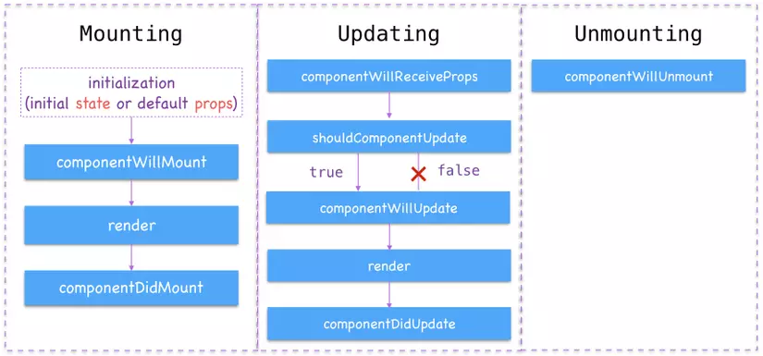

* Vòng đời của 1 component:

* Khởi tạo Component: Lần lượt các hành động sau để khởi tạo component:
  + Khởi tạo Class (đã thừa kế từ class Component của React)
  + Khởi tạo giá trị mặc định cho Props (defaultProps)
  + Khởi tạo giá trị mặc định cho State (trong hàm constructor)
  + Gọi hàm componentWillMount()
  + Gọi hàm render()
  + Gọi hàm componentDidMount()
  + Khi State thay đổi
* Cập nhật giá trị cho state:
  + Gọi hàm shouldComponentUpdate()
  + Gọi hàm componentWillUpdate() – với điều kiện hàm trên return true
  + Gọi hàm render()
  + Gọi hàm componentDidUpdate()
  + Khi Props thay đổi
* Cập nhật giá trị cho props:
  + Gọi hàm componentWillReceiveProps()
  + Gọi hàm shouldComponentUpdate()
  + Gọi hàm componentWillUpdate() – với điều kiện hàm trên return true
  + Gọi hàm render()
  + Gọi hàm componentDidUpdate()
* Khi Unmount component: Gọi hàm componentWillUnmount()

### Props

Props là một object được truyền vào trong một components, mỗi components sẽ nhận vào props và trả về react element. Props cho phép chúng ta giao tiếp giữa các components với nhau bằng cách truyền tham số qua lại giữa các components. Khi một components cha truyền cho component con một props thì components con chỉ có thể đọc và không có quyền chỉnh sửa nó bên phía components cha. Cách truyền một props cũng giống như cách mà bạn thêm một attributes cho một element HTML.

*Example:*

*Trong thư mục src của dự án chúng ta sẽ tiến hành tạo một file có tên Clothes.js:*

import React from "react";

const Clothes = (props) => {

console.log(props) //Giá trị của props

return (

<div>

<h1>{props.children}</h1>

<ul>

<li><b>Tên:</b> {props.name}</li>

<li><b>Loại:</b> {props.type}</li>

<li><b>Màu:</b> {props.color}</li>

<li><b>Kích cỡ:</b> {props.size}</li>

</ul>

<hr></hr>

</div>

);

};

export default Clothes;

*Component này sẽ hiển thị các props được truyền vào bao gồm: name, type, age, size,.... Tiếp theo ở file App.js, chúng ta sẽ import component Clothes và truyền vào đó các props.*

import React from "react";

import Clothes from "./Clothes"; //Import component vào

function App(props) {

return (

<div>

<Clothes name="Quần jean" type="Skinny" color ="Đen" size = "L">Clothes 1</Clothes>

<Clothes name="Váy" type="váy công chúa" color ="Trắng" size = "M">Clothes 2</Clothes>

</div>

);

}

export default App;

### State

State là một object có thể được sử dụng để chứa dữ liệu hoặc thông tin về components. State có thể được thay đổi bất cứ khi nào mong muốn. Khác với props bạn có thể truyền props sang các components khác nhau thì state chỉ tồn tại trong phạm vi của components chứa nó, mỗi khi state thay đổi thì components đó sẽ được render lại.

Trong các dự án React, state được dùng để phản hồi các yêu cầu từ người dùng, hay lưu trữ một dữ liệu nào đó trong components.

### Handling Events

Xử lý các sự kiện trong ReactJS rất giống với xử lý các sự kiện trên các phần tử DOM. Tuy nhiên, vẫn có một số khác biệt về cú pháp:

* Các sự kiện React được đặt tên theo quy ước camelCase, thay vì chữ thường.Ví dụ: onclick -> onClick, onchange -> onChange.
* Với JSX, ta truyền một hàm để bắt sự kiện, thay vì một chuỗi như HTML thông thường.

### React Refs

React refs là một tính năng hữu ích, giúp ta tham chiếu một element trong DOM hoặc từ một class component con đến component cha. Điều này cho phép ta đọc và chỉnh sửa các element đó.

Khi một element được gán vào một ref nó cho phép ta sửa đổi, truy cập vào element đó ngay lập tức và không cần sử dụng đến props hay state để component re-render lại. Nó giống cho phép việc can thiệp vào DOM như trong Javascript DOM.

Có thể can thiệp trực tiếp vào DOM qua refs mà không cần thông qua việc render. Mặc dù, đây là cách để can thiệp vào DOM thuận tiện mà không cần phải sử dụng đến state, props nhưng điều này không được khuyến khích. Vì khi các DOM bị thay đổi thì nó sẽ ảnh hưởng một phần nào đó đến quá trình render các component. Chỉ sử dụng refs để can thiệp vào DOM trong trường hợp cần thiết.

### Context

Context cung cấp cho ta cách để thực hiện chia sẻ dữ liệu tới các component trong cây mà không cần truyền dữ liệu qua props theo từng cấp bậc.

### Higher-Order Components

Higher-Order Components(HOC) là một function nhận vào một component và trả về một component. Higher-Order Components không phải là một tính năng trong React hoặc bất kỳ ngôn ngữ lập trình nào khác, mà là một phương pháp phát triển component.

### React Hooks

React Hooks là một chức năng được xây dựng trong ReactJS cho phép ta có thể sử dụng state và life cycle bên trong một functional components. Hooks đem lại một vài lợi ích khi làm việc như :

* Cải thiện hiệu suất làm việc bằng cách có thể tái sử dụng code.
* Các thành phần được trình bày khoa học hơn.
* Sử dụng một cách linh hoạt trong component tree.

React Hooks đem lại cho functional components các tính năng cần thiết của component, nó có thể thay thế gần như hoàn toàn việc sử dụng class components.

Để có thể thay thế được Class thì React Hooks cung cấp cho chúng ta một bộ các built-in Hooks, giúp chúng ta sử dụng được các thành phần tạo nên React, có 2 loại built-in đó là:

* Basic Hooks : useState(), useEffect(), useContext().
* Additional Hooks: useReducer(), useCallback(), useMemo(), useRef(), useImperativeHanlde(), useLayoutEffect(), useDebugValue().

Một số lưu ý:

* Hooks hoàn toàn không bắt buộc, có thể dùng Hooks trong một vài component mà không phải viết lại bất cứ đoạn code hiện tại nào, không cần phải học hoặc sử dụng Hook nếu không muốn.
* Hooks tương thích 100% phiên bản cũ, Hooks không chứa bất kỳ thay đổi nào ảnh hưởng phiên bản trước đó.
* Hooks đã chính thức được công bố và sẵn sàng với phiên bản v16.8.0.
* Không có kế hoạch xóa class component khỏi React.

**Một số Hooks thông dụng:**

* *useState():* cho phép ta có thể làm việc với state bên trong functional component mà không cần chuyển nó về class component. Cú pháp:

const [tenSate, hamCapNhatState] = useState(giaTriBanDauCuaState);

* *useEffect():* nắm bắt tất cả các sự thay đổi của code. nó được khởi chạy khi giá trị của một biến nào đó thay đổi, hay component đã được render ra,...useEffect() có thể thay thế hoàn toàn các lifecycle trong class component. Cú pháp:

useEffect(functionDuocKhoiChay, arrayChuaCacGiaTriThayDoi)

* *useContext():* cho phép nhận về giá trị của context mỗi khi nó thay đổi. Cú pháp:

const giaTriCuaContext = useContext(TenContext);

* *useReducer():* được sử dụng để xử lý các state phức tạp và việc chia sẻ state giữa các component. Cú pháp:

const [state, dispatch] = useReducer(reducer, initialArg, init);

*Example:*

*Khi sử dụng class component thông thường:*

import React, { Component } from 'react';

export default class RandomNumberComponent extends Component {

constructor(props) {

super(props)

//Khởi tạo state

this.state = {

number: 0

}

this.randomNumber = this.randomNumber.bind(this)

}

randomNumber = () => {

const number = Math.round(Math.random() * 100)

//Cập nhật state mới

this.setState({

number

})

}

render() {

return (

<div style = {{padding: '10%'}}>

<b>{this.state.number}</b> <hr />

<button onClick={this.randomNumber}>Random</button>

</div>

);

}

}

*Khi sử dụng React Hooks (sử dụng hook useState):*

import React, { useState } from "react";

export default function RandomNumberComponent(props) {

const [number, setNumber] = useState(0)

return (

<div style={{ padding: "10%" }}>

<b>{number}</b> <hr />

<button onClick={() => {

setNumber(Math.round(Math.random() * 100))

}}>Random</button>

</div>

);

}

*Hai cách viết trên đều có một chức năng giống nhau là xây dựng một component cho phép random các số nguyên từ 1 - 100, nhưng khi chúng ta sử dụng React Hooks sẽ giúp giảm các đoạn mã và tài nguyên.*

Ngoài những Hooks có sẵn, ta có thể tự định nghĩa ra Hooks mới (Custom Hooks) với mục đích thực hiện một chức năng nào đó, nó thường được sử dụng để chia sẻ logic giữa các components.

### React Router

SPA (single page application) hiện nay được coi là một xu thế để xây dựng một trang web bởi nhiều tính năng ưu việt, có rất nhiều thư viện cho phép xây dựng một trang SPA phổ biến nhất đó là ReactJS. Khi một trang web được xây dựng theo hướng SPA thì tất cả các UI của trang web sẽ được render ra một trang duy nhất, tùy vào từng trường hợp mà component sẽ được render.

Ngoài ra, chúng ta có thể sử dụng URL làm điều kiện xem xét rằng liệu component nào sẽ được render. Trong ReactJS, React Router là thư viện được xây dựng để thực hiện điều này.

React Router là một thư viện cho việc điều hướng URL tiêu chuẩn trong React, Nó cho phép chúng ta có thể đồng bộ UI với URL. Được thiết kế với API đơn giản, từ đó cho phép giải quyết các vấn đề về URL một cách nhanh chóng.

## Một số ví dụ cơ bản

### Ví dụ 1: Hello Word

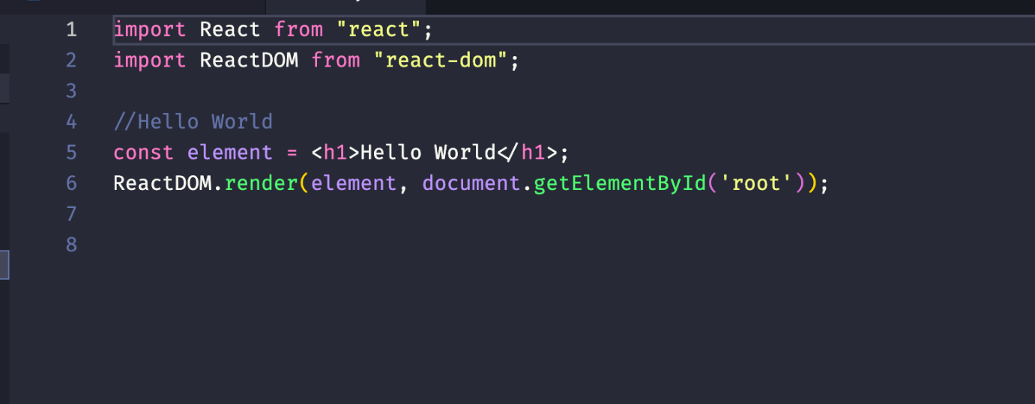

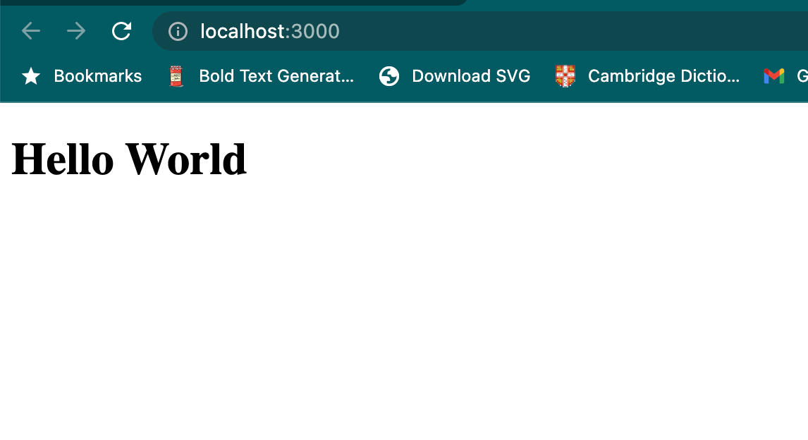

### Ví dụ 2: Tạo 1 component

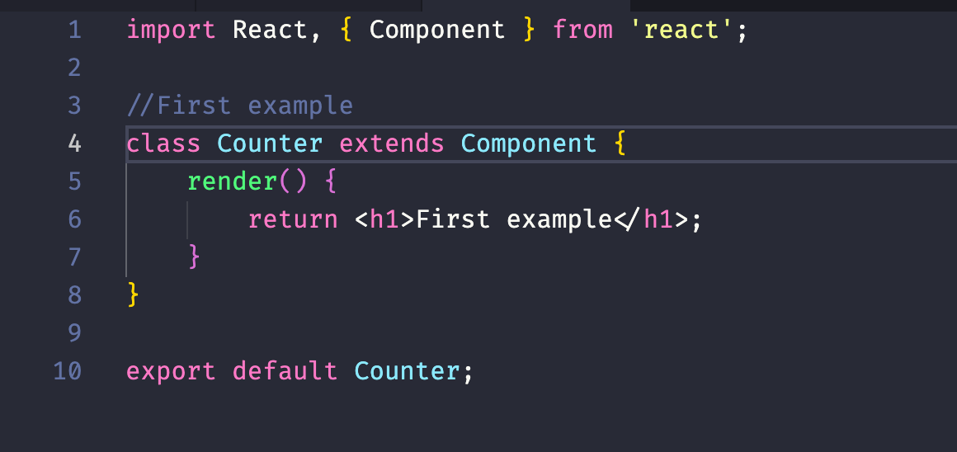

### Ví dụ 3: Tạo 1 button trong react

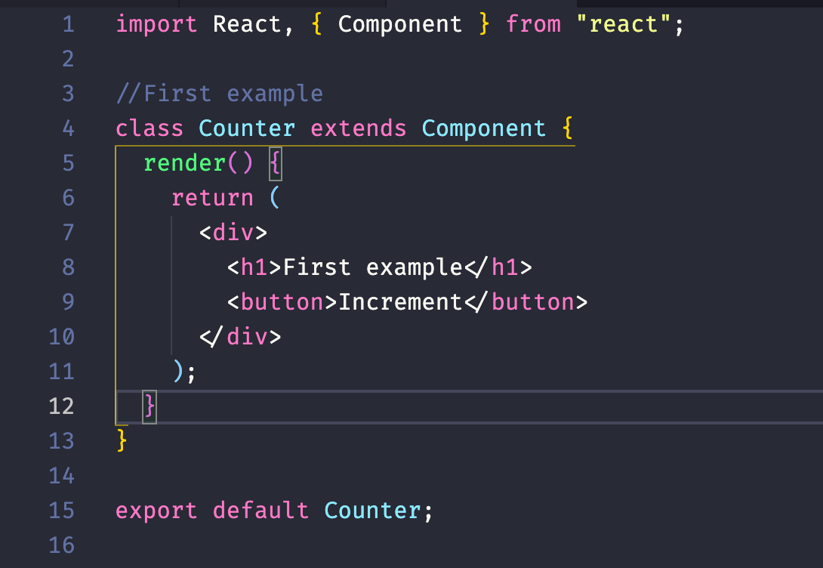

### Ví dụ 4: Embedding expression

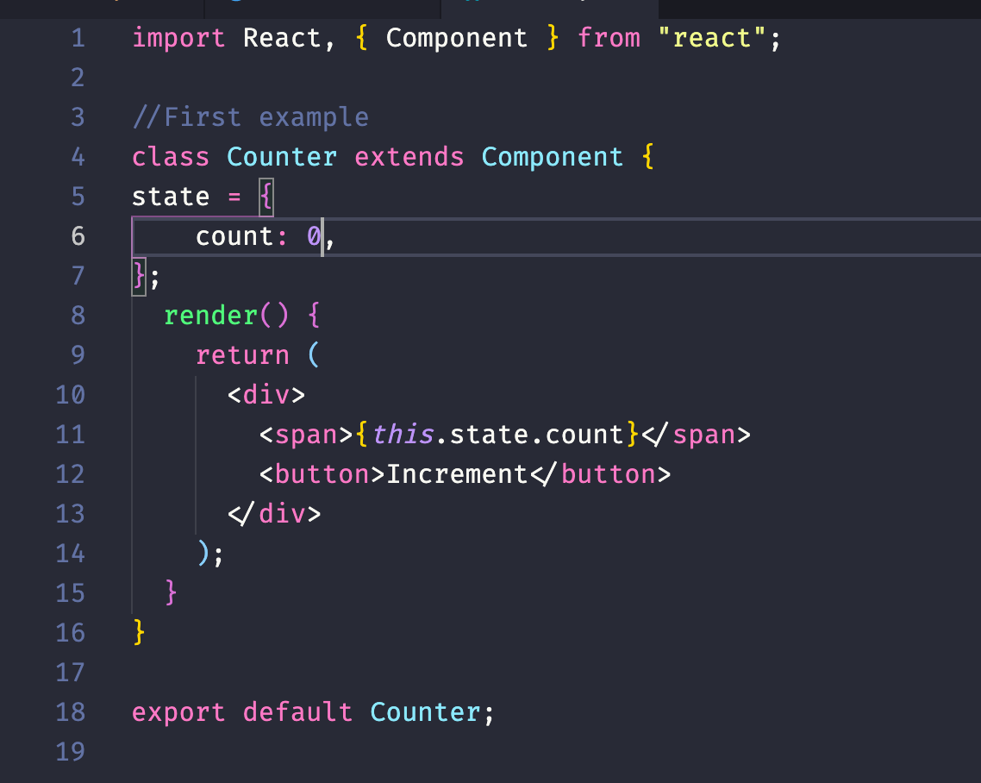

### Ví dụ 5: Setting Attributes

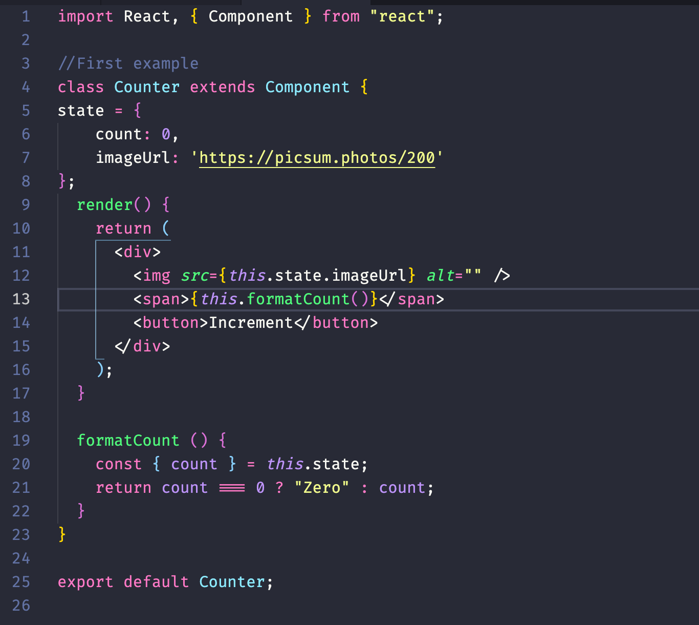

### Ví dụ 6: Appy style

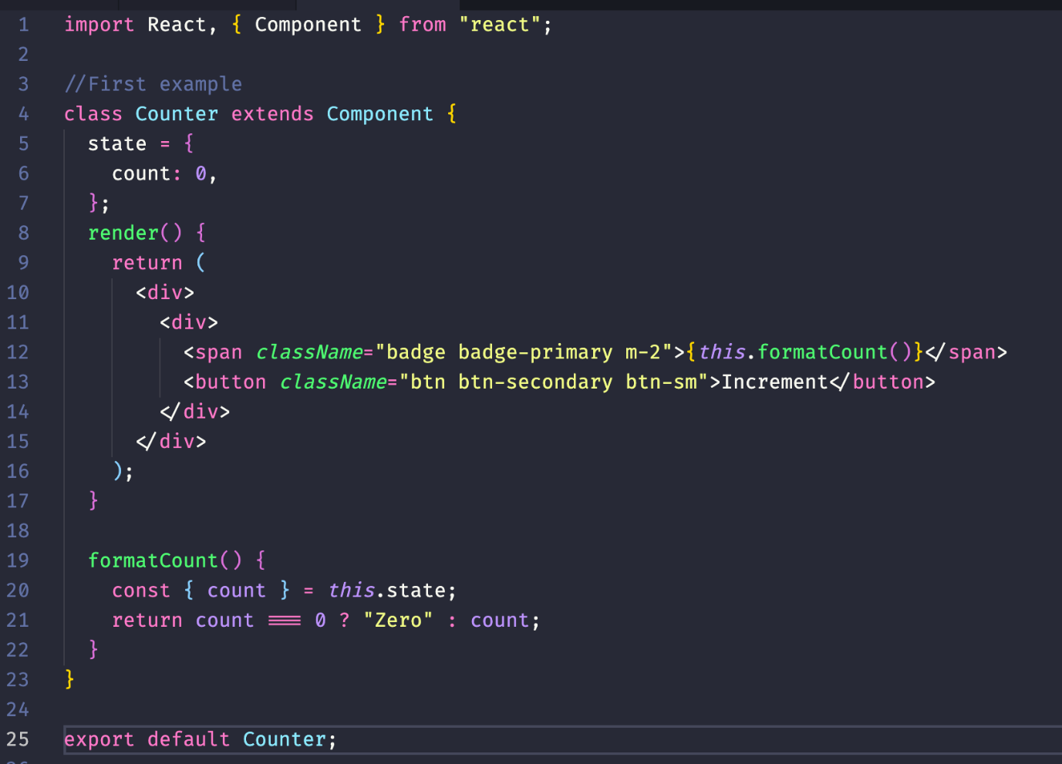

### Ví dụ 7: Rendering Classes Dynamically

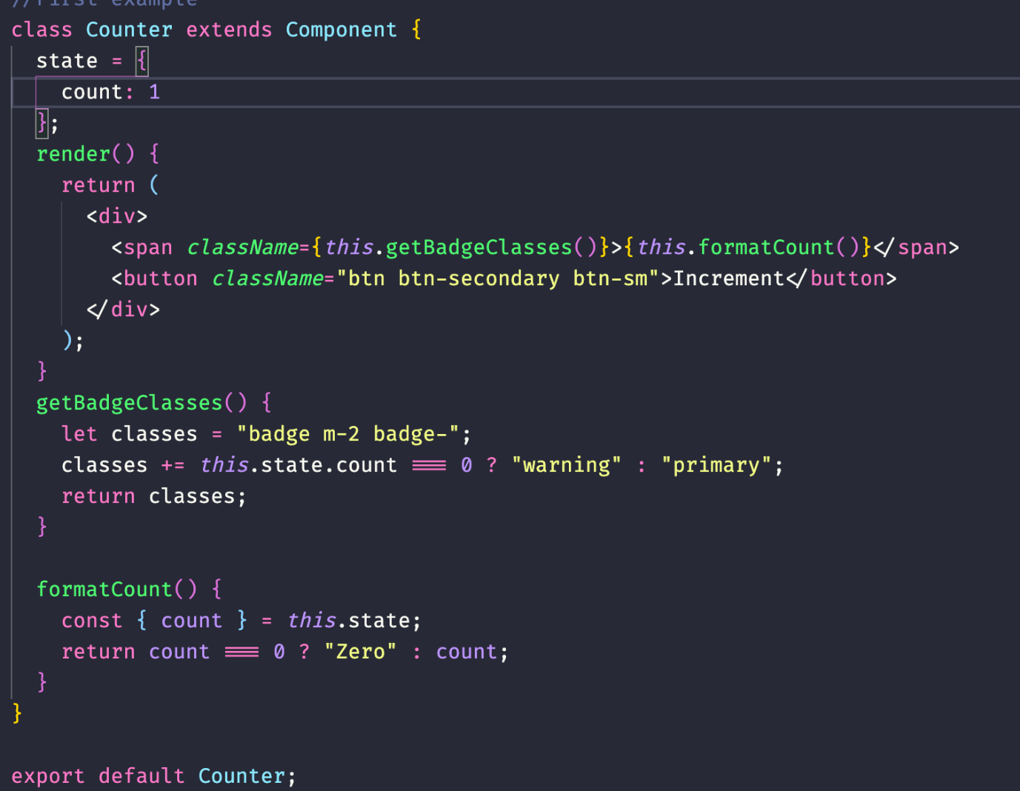

### Ví dụ 8: Rendering list

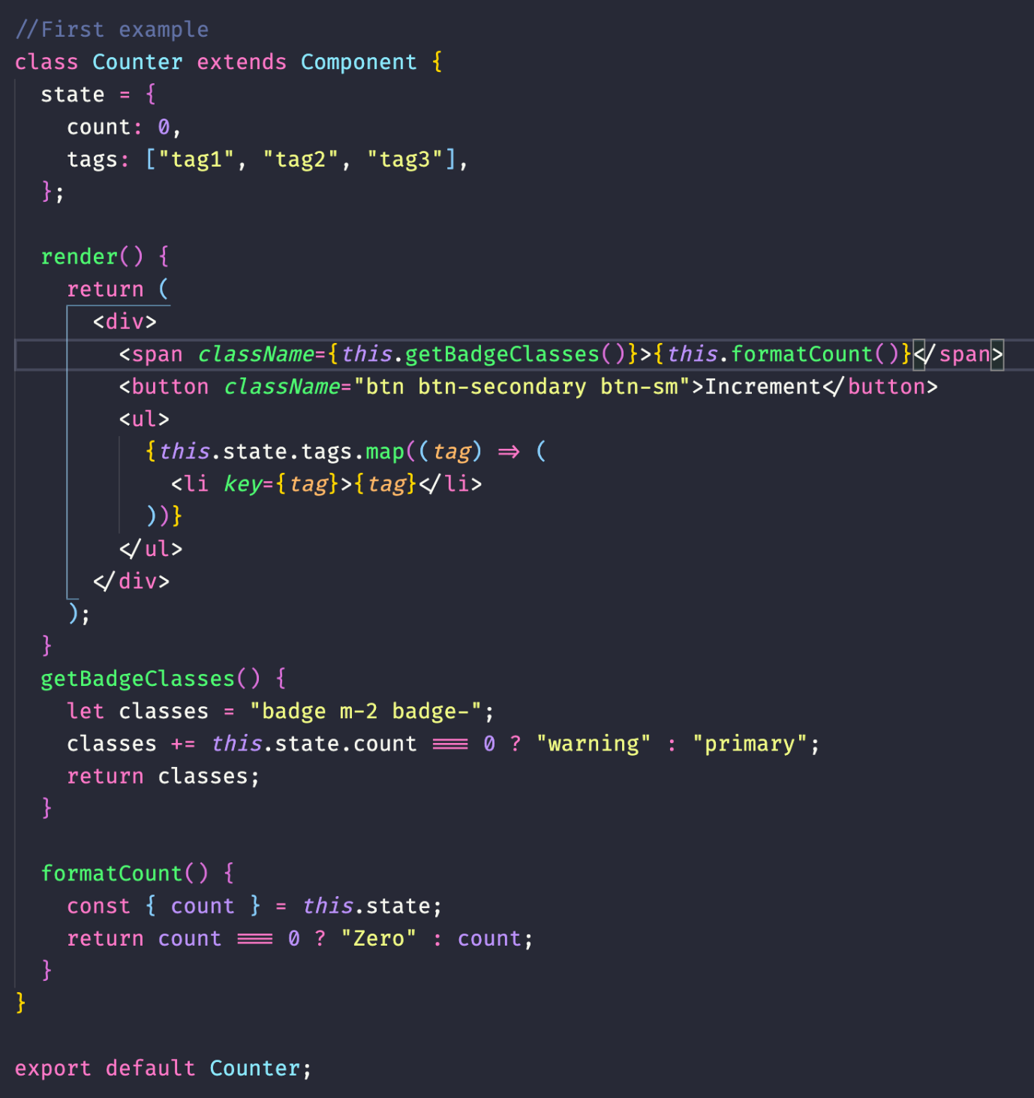

### Ví dụ 9: Handling event

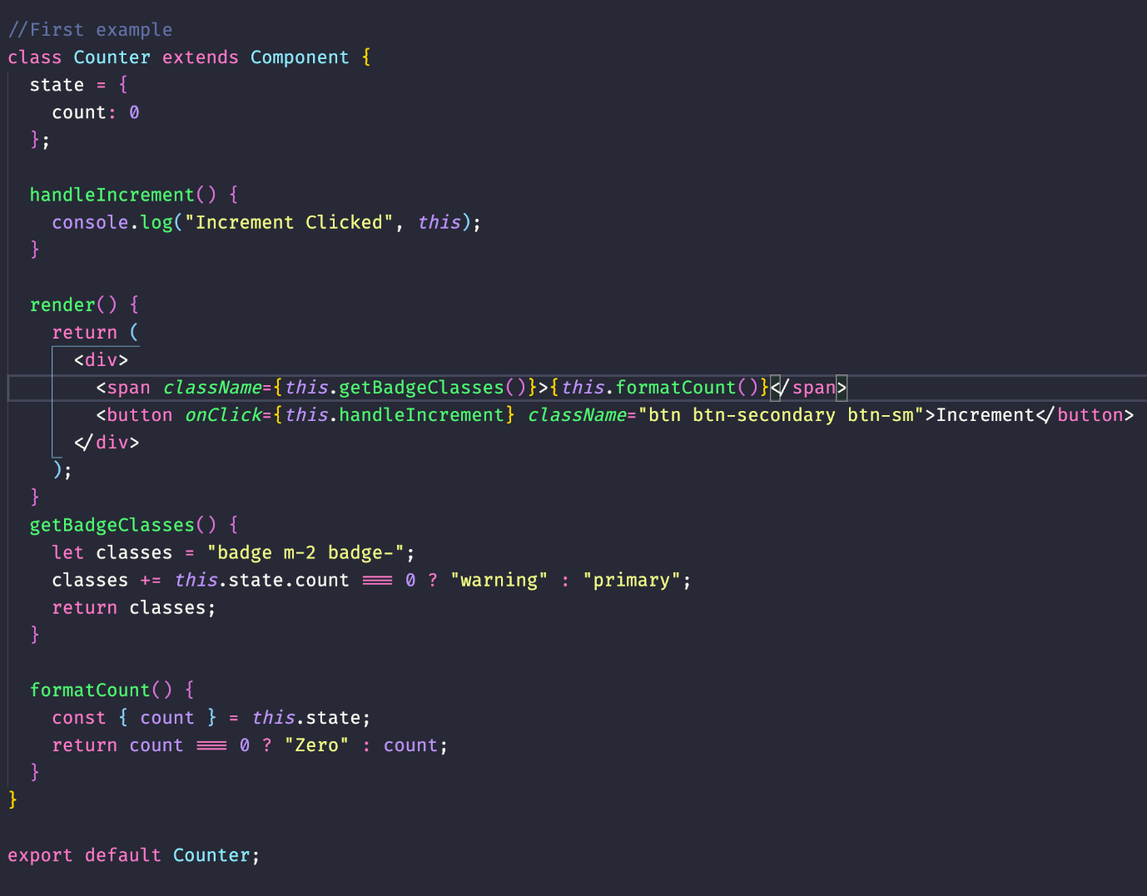

### Ví dụ 10: Binding event handler

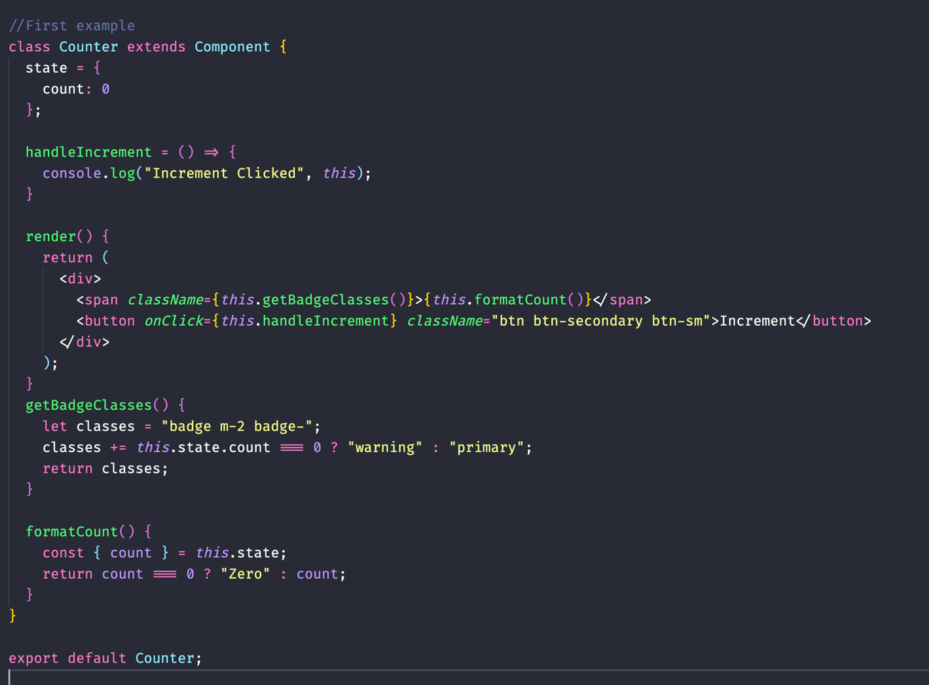

### Ví dụ 11: Updating status

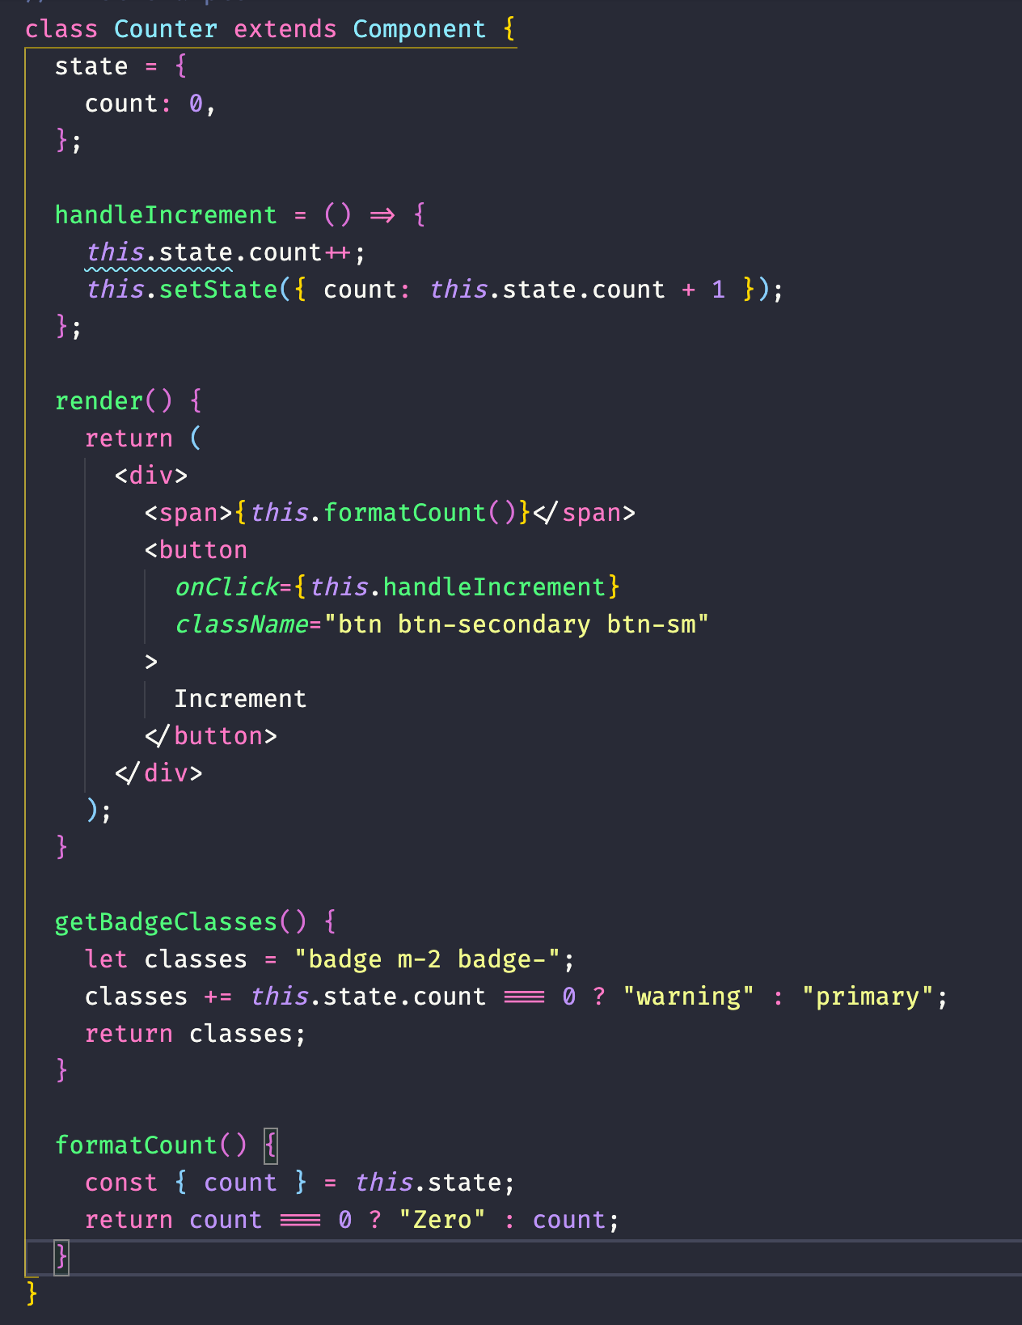

## Một số ví dụ nâng cao

### Router

Lệnh cài đặt: npm install react-router-dom@6

Sau khi dự án của bạn được thiết lập và bộ định tuyến React được cài đặt, mở file index.js trên Visual Code. Nhập BrowserRouter từ react-router-dom gần đầu tệp và bọc ứng dụng trong <BrowserRouter>:

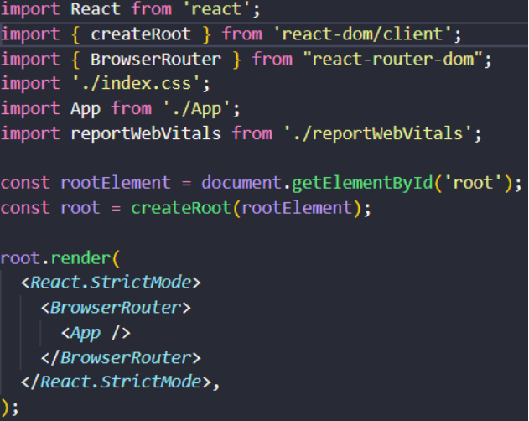

Giờ đây, ta có thể sử dụng React Router ở bất kỳ đâu trong ứng dụng. Mở file App.js và sử dụng bộ định tuyến như sau:

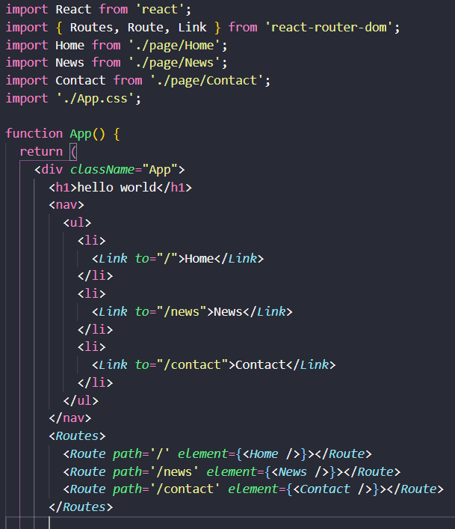

Tạo các thành phần tuyến đường của bạn gồm các trang Home, News, Contact: 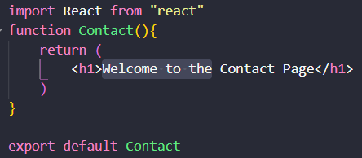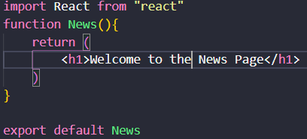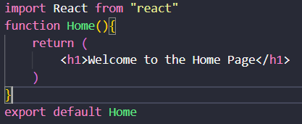

Kết quả:

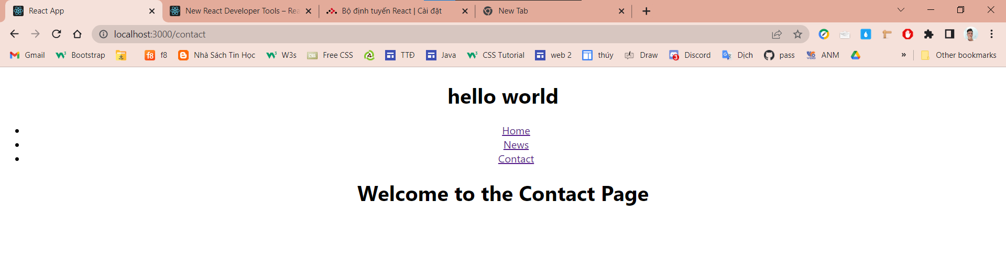

### UseState Hook

Trong ví dụ này cần import useState từ React:

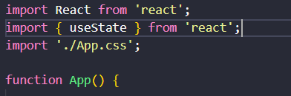

Trong hàm funtion component, ta sẽ gọi useState Hook trực tiếp bên trong component:

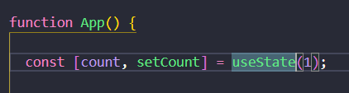

Khai báo một biến state gọi là *count* và set nó về 1. React sẽ nhớ giá trị hiện tại của nó và cung cấp cho hàm của chúng ta giá trị mới nhất giữa những lần re-render. Nếu chúng ta muốn cập nhật giá trị *count* hiện tại chúng ta chỉ cần thay đổi hàm setCount.

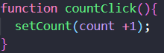

Ví dụ:

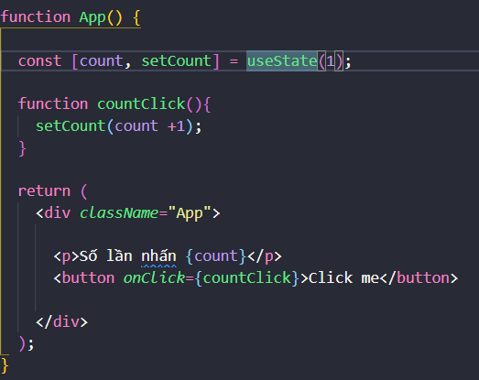

Kết quả:

Giá trị ban đầu



Sau khi vài lần nhấn *Click me:*

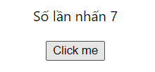

### UseReducer Hook

UseReducer Hook đơn giản là hàm có 2 tham số là state, action trả về newstate sau khi thực hiên một action. Reducer như là một bộ chuyển đổi, nhận input thực hiên action tác động đến input đó rồi tạo ra output.

Sau đây là một ví dụ Todolist mô tả cách hoạt động của usereducer:

* Tạo các action:

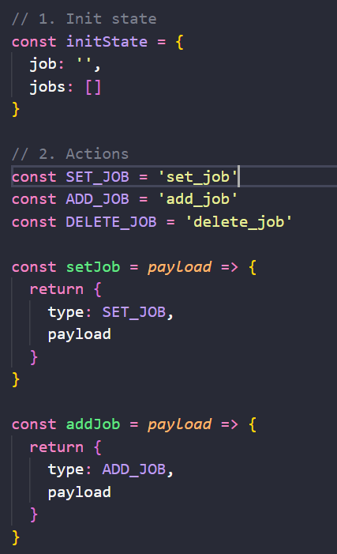

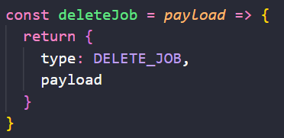

* Hàm Reducer:

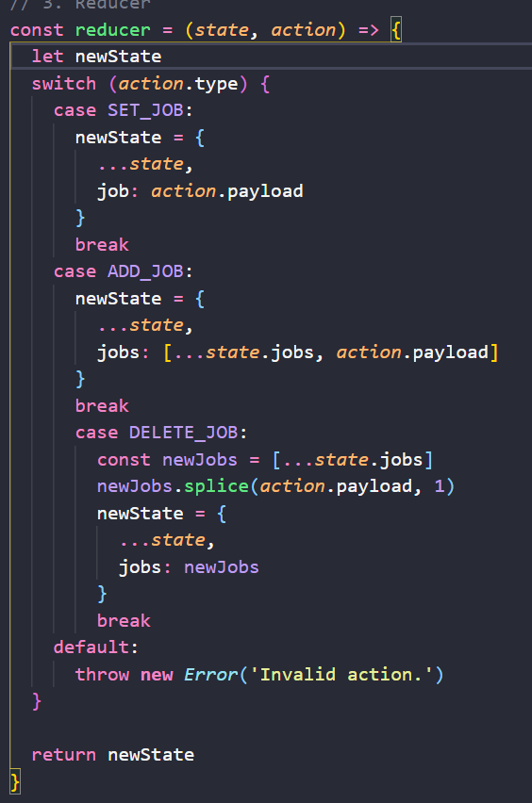

* Hàm App có thể render ra job và list Job tương ứng:

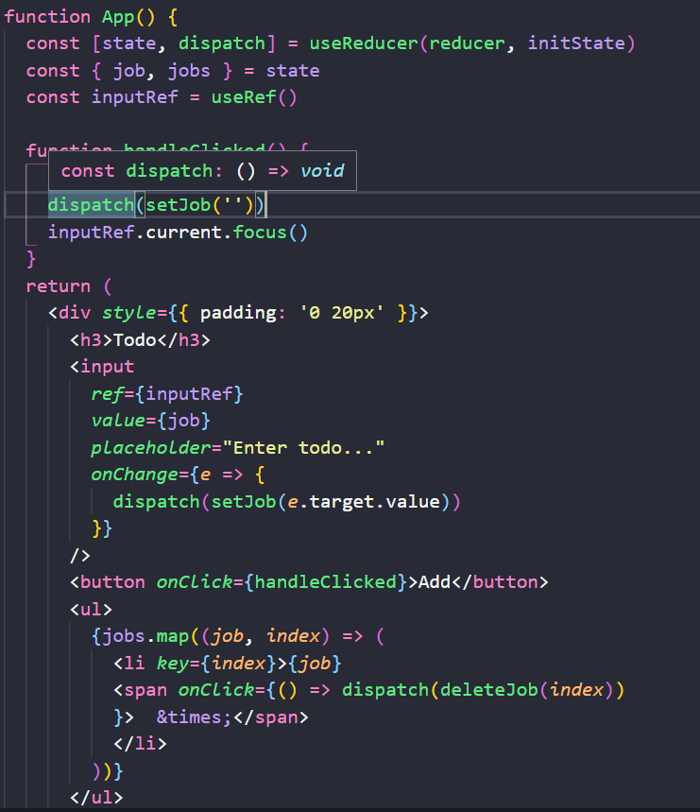

Ở ví dụ trên:

* 1. useReducer với 2 tham số reducer và initState, trả về state hiện tại và dispatch dùng để send action đến reducer làm thay đổi list Jobs.
  2. Hàm handleClicked dùng để dispatch action nhận giá trị của Job nhập vào.
  3. Tiếp theo chúng ta sẽ render ra list Job.

Kết quả:

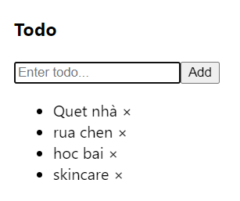

# Áp dụng công nghệ ReactJS

## Website tin tức

Website tin tức là những trang web trang báo điện tử, được thiết kế chuyên biệt dùng để truyền tải những thông tin mới nhất, nóng hổi nhất ở một lĩnh vực cụ thể nào đó hoặc đa dạng lĩnh vực trong cuộc sống hiện nay. Các độc giả sẽ dễ dàng tiếp cận được những tin tức mới nhất trên website tin tức thông qua chiếc điện thoại thông minh hoặc là laptop, máy tính,…khi có kết nối Internet. Nhờ có website tin tức mà tốc độ lĩnh hội được đa dạng kiến thức cũng như các tin tức về đời sống, xã hội của con người ngày càng nhanh và hiệu quả. Vì vậy có thể thấy website tin tức là một trong những lĩnh vực website không thể thiếu trong nền tảng Internet hiện nay.

* Loại ứng dụng: Website đọc báo điện tử.
* Công nghệ sử dụng: HTML, CSS, JavaScript (ReactJS), Node.js.
* Nguồn tin tức: [vnexpress.net](https://vnexpress.net/).

## Các module quan trọng cơ bản có trong Website

* + 1. Trang chủ

Trang chủ là giao diện chính và quan trọng nhất của website tin tức. Trên trang chủ phần lớn thể hiện các tin tức nổi bật, những chuyên mục gồm có, hoặc các thông tin cơ bản liên quan đến trang báo.

* + 1. Module tổng hợp tin tức

Module tổng hợp tin tức gồm các các chuyên mục tin mà trang web đang cung cấp. Ở từng chuyên mục còn phân ra nhiều mục tin nhỏ khác nhau. Một số chuyên mục phổ biến ở các trang web tin tức:

* + - * Tin mới: Thời sự, Thế giới, Pháp luật, Giáo dục.
      * Giải trí: Thể thao, Du lịch, Khoa học, Cười.
      * Kinh doanh: Số hóa, Xe.
      * Đời sống: Sức khỏe, Tâm sự.
    1. Module tin tức nổi bật

Ở đây sẽ hiển thị những tin tức nổi bật của từng chuyên mục tin, mức độ nổi bật sẽ được đánh giá theo số lượng người truy cập, hoặc dựa trên mức độ quan trọng của nó trong tình hình hiện tại.



* + 1. Thanh tìm kiếm

Người xem sẽ dễ dàng tìm thấy mục tin tức mình quan tâm nhờ thanh tìm kiếm. Để cải thiện hiệu quả tìm kiếm của người dùng, các thanh tìm kiếm cần có thêm tính năng tìm kiếm nâng cao, giúp rút ngắn thời gian lọc tìm kết quả của người dùng, dễ dàng tìm thấy tin tức cần tìm.



* + 1. Quảng cáo

Các quảng cáo sẽ được hiển thị dưới dạng banner trên đầu trang web hoặc 2 bên trái và phải của giao diện trang web, hoặc xuất hiện cả trên bài viết. Người dùng sẽ được dẫn đến một trang web khi click vào các banner quảng cáo này.

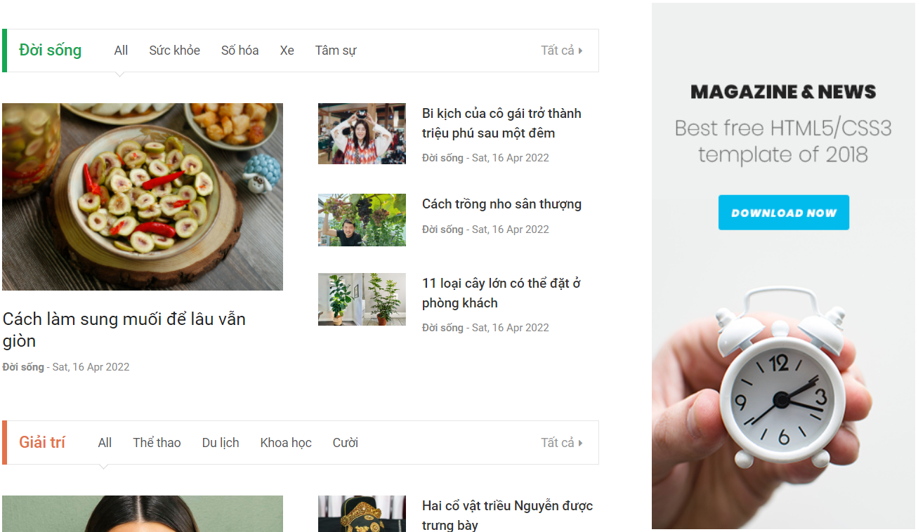

* + 1. Liên hệ

Module liên hệ bao gồm thông tin cơ bản của trang báo, của toà soạn như tên trang báo đầy đủ/ tên công ty/ tên tòa soạn, mã số thuế, số giấy phép đăng ký kinh doanh, số điện thoại, địa chỉ văn phòng, địa chỉ chi nhánh.



## Ứng dụng Framword ReactJS vào trang web

**Components and Props**

Trang web này được chia làm thành nhiều Components nhỏ để dễ sử lý dữ liệu.

Trong đó có 8 Components chính:

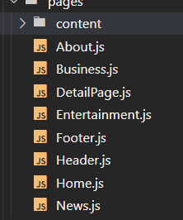

**Router**

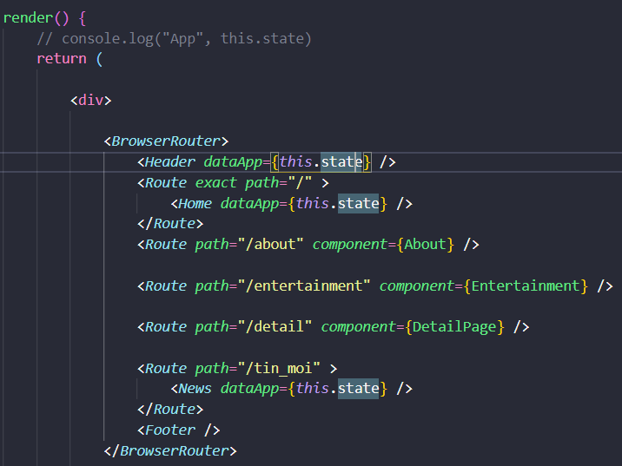Liên kết giữa các trang sẽ đồng nhất, dữ liệu sẽ được load lên cùng lúc với trang chủ và không cần tải lại dữ liệu.

**Hook**

Sử dụng useState trong việc lấy dữ liệu từ rss của trang [vnexpress.net](https://vnexpress.net/).

# Đánh giá và so sánh

## Những điểm mạnh và hạn chế của ReactJS

### Điểm mạnh

Ngoài việc hỗ trợ xây dựng giao diện nhanh, hạn chế lỗi trong quá trình code, cải thiện performance website thì những tính năng đặc biệt dưới đây có thể là lý do khiến bạn “chốt sale” với ReactJS và bắt đầu tìm hiểu nó từ bây giờ:

* **Phù hợp với đa dạng thể loại website**: ReactJS khiến cho việc khởi tạo website dễ dàng hơn bởi vì bạn không cần phải code nhiều như khi tạo trang web thuần chỉ dùng JavaScript, HTML và nó đã cung cấp cho bạn đủ loại “đồ chơi” để bạn có thể dùng cho nhiều trường hợp.
* **Tái sử dụng các Component**: Nếu bạn xây dựng các Component đủ tốt, đủ flexible để có thể thỏa các “yêu cầu” của nhiều dự án khác nhau, bạn chỉ tốn thời gian xây dựng ban đầu và sử dụng lại hầu như toàn bộ ở các dự án sau. Không chỉ riêng mỗi ReactJS mà các framework, thư viện hiện nay cũng đều cho phép chúng ta thực hiện điều đó, ví dụ như Flutter.
* **Có thể sử dụng cho cả Mobile application**: Hầu hết chúng ta đều biết rằng ReactJS được sử dụng cho việc lập trình website, nhưng thực chất nó được sinh ra không chỉ làm mỗi đều đó. Nếu bạn cần phát triển thêm ứng dụng Mobile, thì hãy sử dụng thêm React Native – một framework khác được phát triển cũng chính Facebook, bạn có thể dễ dàng “chia sẻ” các Component hoặc sử dụng lại các Business Logic trong ứng dụng.
* **Thân thiện với SEO**: SEO là một phần không thể thiếu để đưa thông tin website của bạn lên top đầu tìm kiếm của Google. Bản chất ReactJS là một thư viện JavaScript, Google Search Engine hiện nay đã crawl và index được code JavaScript, tuy nhiên bạn cũng cần thêm một vài thư viện khác để hỗ trợ điều này nhé!
* **Debug dễ dàng**: Facebook đã phát hành 1 Chrome extension dùng trong việc debug trong quá trình phát triển ứng dụng. Điều đó giúp tăng tốc quá trình release sản phẩm cung như quá trình coding của bạn.
* **Công cụ phát triển web hot nhất hiện nay**: Nếu bạn nhìn vào số liệu thống kê từ [Google Trend](https://trends.google.com/trends/explore?geo=VN&q=reactjs,%2Fm%2F0j45p7w,VueJS) ở Việt Nam ở hình bên dưới, dạo lướt qua các trang tuyển dụng hàng đầu ở Việt Nam như Topdev, Itviec, v.v bạn sẽ thấy số lượng tuyển dụng cho vị trí React Developer là cực kỳ lớn cùng với mức lương vô cùng hấp dẫn và độ phổ biến hiện tại của ReactJS trên thị trường Việt Nam là như thế nào.

### Điểm hạn chế

ReactJS chỉ phục vụ cho tầng View. React chỉ là View Library nó không phải là một MVC framework như những framework khác. Đây chỉ là thư viện của Facebook giúp render ra phần view. Vì thế React sẽ không có phần Model và Controller, mà phải kết hợp với các thư viện khác. React cũng sẽ không có 2-way binding hay là Ajax.

Tích hợp ReactJS vào các framework MVC truyền thống yêu cầu cần phải cấu hình lại.

React khá nặng nếu so với các framework, thư viện khác React có kích thước tương tương với Angular (Khoảng 35kb so với 39kb của Angular). Trong khi đó Angular là một framework hoàn chỉnh

Khó tiếp cận cho người mới học Web.

## So sánh với một số framework, thư viện khác

### ReactJS với Angular 2

|  | **Angular 2** | **React** |
| --- | --- | --- |
| Khái niệm | Dựa trên ngôn ngữ JavaScript | Dựa trên ngôn ngữ JavaScript |
| Kiến trúc dựa theo component | Kiến trúc dựa theo component |
| DOM thật | DOM ảo |
| Render tại client và server | Render tại server |
| Cài đặt | Tương đối dễ (Angular 1 khó hơn) | Tương đối khó |
| Data binding | Data binding 2 chiều | Data binding 1 chiều |
| Quản lý dependency | Sử dụng những công cụ được xây dựng sẵn cho quản lý sự phụ thuộc | Yêu cầu ReactDI để quản lý sự phụ thuộc |
| Hỗ trợ ngôn ngữ, công nghệ | TypeScript, CoffeeScript, Javascript,.. | JSX, JavaScript, TypeScript,.. |
| Thoải mái khi sử dụng | Ít thoải mái, phải tuân theo các quy ước | Thoải mái hơn |
| Khả năng tiếp cận | Khó khăn trong việc học tập cho người mới (yêu cầu người dùng phải có kiến thức nâng cao về JS) | Dễ dàng học tập và sử dụng (chỉ cần dev có kiến thức trung bình về JS) |
| Cộng đồng | Được sử dụng rộng rãi | Là thư viện JavaScript phổ biến nhất |
| Giá thành | Miễn phí và mã nguồn mở | Miễn phí và mã nguồn mở |
| Công ty phát triển | Nhóm Angular tại Google và cộng đồng các cá nhân và tập đoàn dẫn đầu. | Nó được duy trì bởi Meta và một cộng đồng các nhà phát triển và công ty cá nhân. |

### Ưu và khuyết điểm của Flutter khi so sánh với ReactJS

* *Ưu điểm:*
* Mạnh về animation, performance app rất cao.
* Giao tiếp gần như trực tiếp với native
* Static language nhưng với syntax hiện đại, compiler linh động giữa AOT (for archive, build prod) và JIT (for development, hot reload)
* Có thể chạy được giả lập mobile ngay trên web, tiện cho development. Các metric measure performance được hỗ trợ sẵn giúp developer kiểm soát tốt performance của app.
* Có thể dùng để build các bundle/framework gắn và app native để tăng performance.
* *Khuyết điểm:*
* Bộ Render UI được team author gần như viết lại, không liên quan tới UI có sẵn của Framework native, dẫn đến memory sử dụng khá nhiều.
* Phải học thêm ngôn ngữ DART, bloc pattern, DART Streaming.
* Dù đã release 1.0 chính thức, tuy nhiên còn khá mới. Một số plugin rất quan trọng như Google Map vẫn còn đang phát triển, chưa stable.
* Là con cưng của Google, tuy nhiên hãng dính nhiều phốt với thói quen “quăng con giữa chợ” nên cần cân nhắc trước khi lựa chọn.

# Kết luận

ReactJS là một thư viện JavaScript mạnh mẽ và tiện lợi. Nó giúp việc phát triển các ứng dụng website trở nên đơn giản và nhanh chóng hơn bao giờ hết. Khiến các ứng dụng web hoạt động một cách linh hoạt, trơn tru và ngày càng giống như một ứng dụng được cài trực tiếp trên máy.

ReactJS được hỗ trợ và phát triển bởi ông lớn Meta nên người dùng có thể yên tâm về vấn đề bảo mật cũng như được cập nhật, hỗ trợ thường xuyên.

Sở hữu một lượng lớn tài liệu từ cộng đồng, cũng như các tài liệu chính thống được viết khá chi tiết, rõ ràng và hỗ trợ hầu hết các ngôn ngữ phổ biến hiện nay (trong đó có cả tiếng việt).

Nhờ sự phổ biến và sở hữu cộng đồng lớn, nên người dùng dễ dàng tiếp cận, học hỏi cũng như giải đáp các thắc mắc, khó khăn một cách chính xác, nhanh chóng trong quá trình sử dụng.

React chỉ là View, nên việc kết hợp với Redux, Flux, hay bất cứ mô hình luồng dữ liệu là cần thiết.

Cuối cùng, ReactJS là một sự lựa chọn hàng đầu cho các lập trình viên front-end để tạo ra các sản phẩm tuyệt vời.

# Tài liệu Tham Khảo

1. Tài liệu hướng dẫn [ReactJS](https://reactjs.org/).
2. Hoang Bin(23/7/2019), Sử dụng useReducer hook trong React, <https://viblo.asia/p/su-dung-usereducer-hook-trong-react-L4x5x19wKBM>
3. Sơn Đặng, Todo App with useReducer() Hook, F8 Official từ <https://www.youtube.com/watch?v=p54lj4vM_LA&list=PL_-VfJajZj0UXjlKfBwFX73usByw3Ph9Q&index=41&ab_channel=F8Official>
4. Blog Website tin tức là gì? Các tính năng quan trọng khi thiết kế website tin tức nguồn: <http://bugnetproject.com/website-tin-tuc-la-gi-cac-tinh-nang-khi-thiet-ke-website-tin-tuc>